LA TENEREZZA/
DIE ZÄRTLICHKEIT
SA 16.09.2017, 16.45 Uhr
So 17.09.2017, 19.00 Uhr
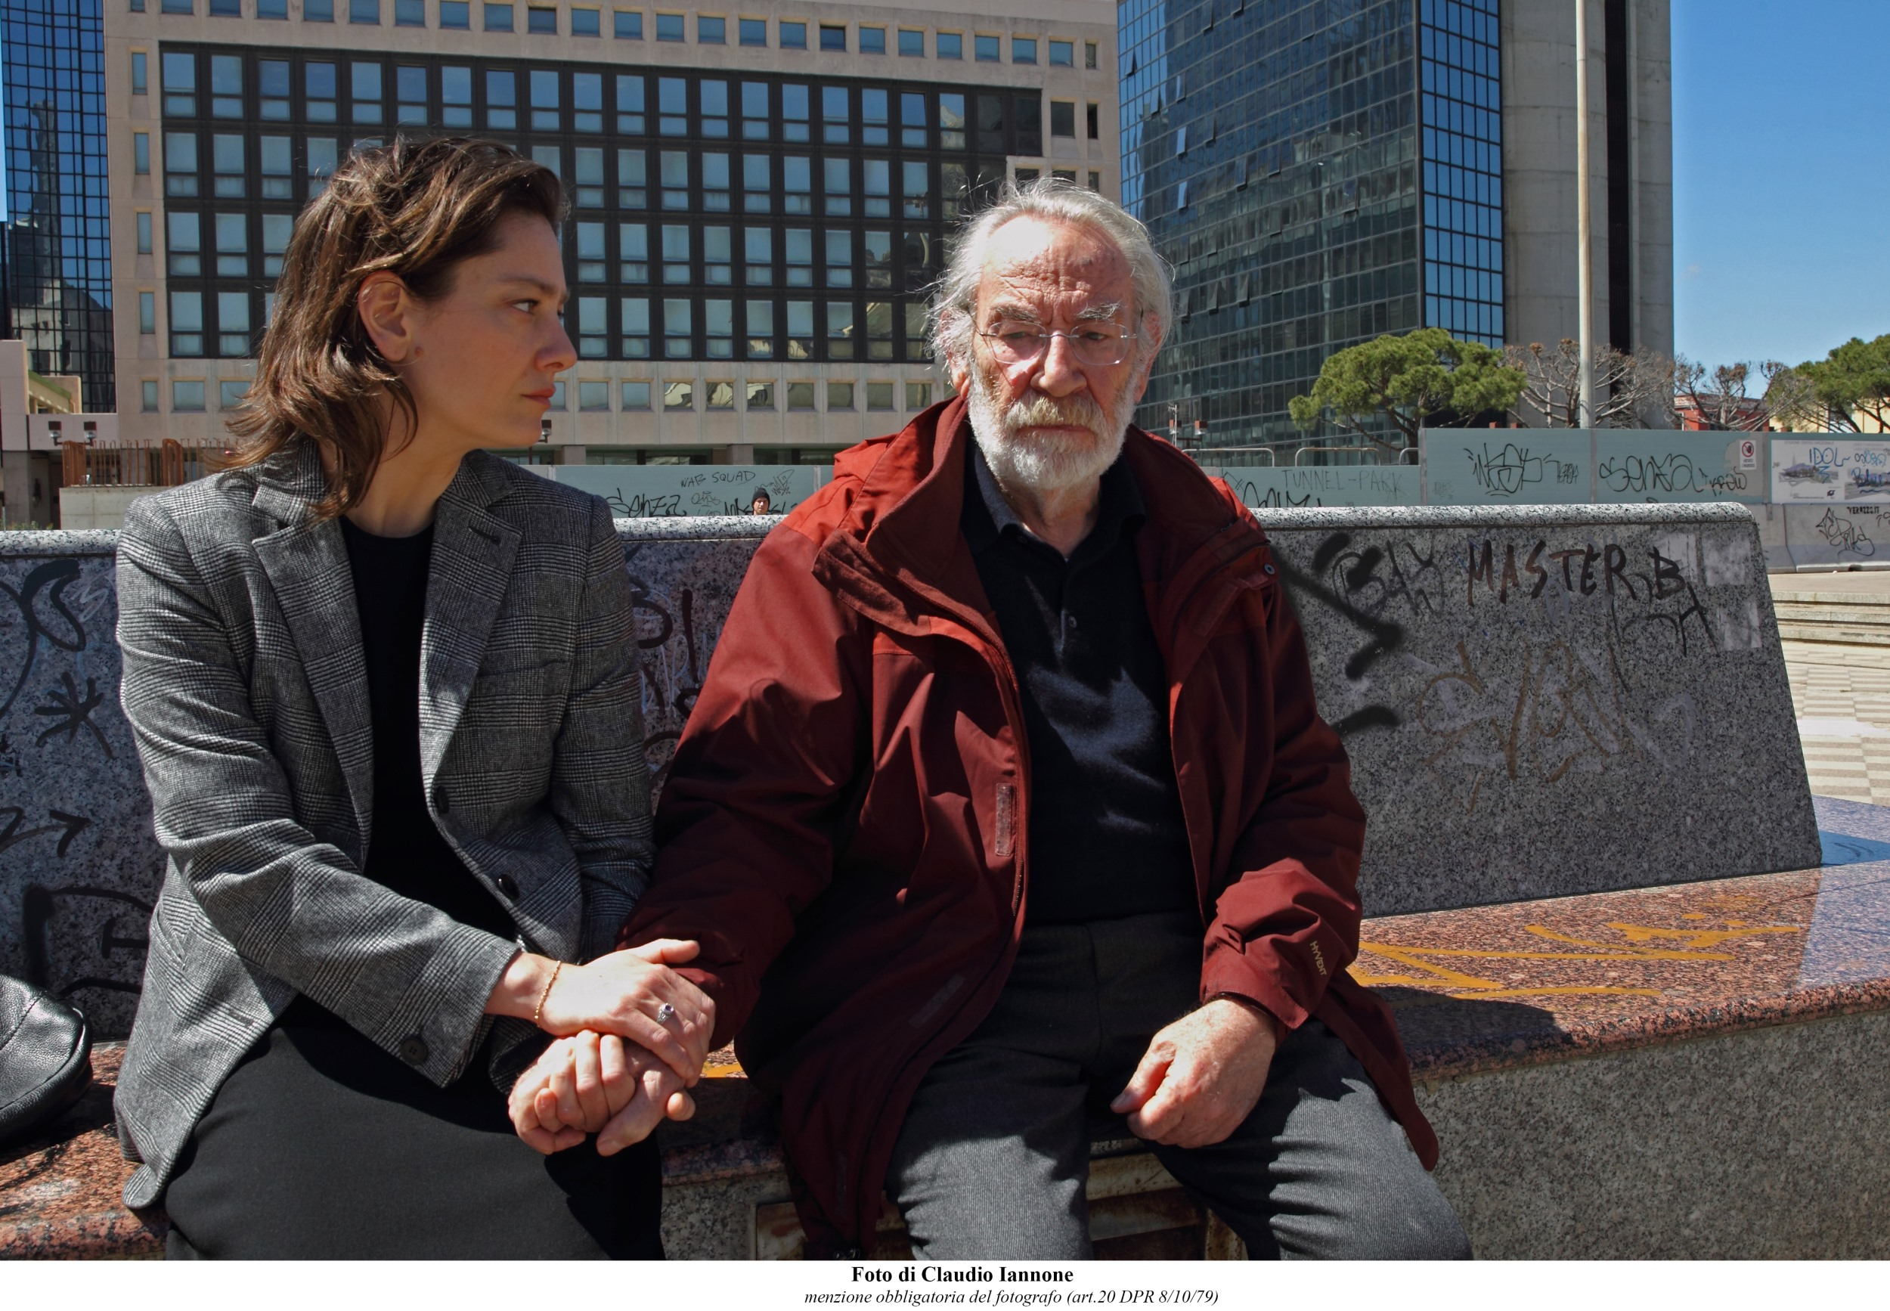
Regie: Gianni Amelio
Drehbuch: Gianni Amelio, Alberto Taraglio, nach einem Roman von Lorenzo Marone
Kamera: Luca Bigazzi
Schnitt: Simona Paggi
Ausstattung: Giancarlo Basili
Musik: Franco Piersanti
Produktion: Pepito Produzioni
Darsteller: Elio Germano (Fabio), Giovanna Mezzogiorno (Elena), Micaela Ramazzotti (Michela), Greta Scacchi (Aurora), Renato Carpentieri (Lorenzo), Arturo Muselli (Saverio), Giuseppe Zeno (Giulio), Maria Nazionale (Rossana), Hieb Khili, Valerio Comparelli, Fabio Cocifoglia, Bianca Panicci

Italien 2017, 103 Minuten, OmU
IT
Lorenzo è un anziano avvocato appena sopravvissuto ad un infarto. Vive da solo a Napoli in una bella casa del centro, da quando la moglie è morta e i due figli adulti, Elena e Saverio, si sono allontanati. O è stato lui ad allontanarli? Al suo rientro dall'ospedale, Lorenzo trova sulle scale davanti alla propria porta Michela, una giovane donna solare e sorridente che si è chiusa fuori casa, cui l'avvocato dà il modo di rientrare dal cortile sul retro che i due appartamenti condividono. Quella condivisione degli spazi è destinata a non finire: Michela e la sua famiglia - il marito Fabio, ingegnere del Nord Italia, e i figli Bianca e Davide - entreranno nella vita dell'avvocato con una velocità e una forza che sorprenderanno lui stesso. Ma un evento ancor più inaspettato rivoluzionerà questa nuova armonia, creando forse la possibilità per recuperarne una più antica…
Cos’è la tenerezza? La capacità di tenersi la mano, per esempio, senza bisogno di una ragione. Oggi è sempre più difficile avere un contatto. Invece tutti avremmo bisogno di un gesto di tenerezza. Che ti dice: ti sono vicino. Quella tenerezza che ti aiuta quando brancoli. Lorenzo, nel film, cerca un rapporto con il nipotino, di 10 anni, che rapisce da scuola una mattina. Quando hai passato i 70 anni, come me, spesso ti senti inquieto con le persone che ti sono più vicine. Per Lorenzo è più facile aprirsi con la vicina di casa, che non pone domande. In lei Lorenzo ritrova sua figlia, ma dal carattere diverso: quella vera è forte e autonoma, cresce un figlio da sola. Al centro del film c’è il rapporto tra Lorenzo e questa figlia, che è conflittuale, in cui la tenerezza è assente. Dalla vicina di casa alla fine riceverà una lezione di vita, quando gli dice, con leggerezza: “Forse non sa amare i figli ora che sono grandi. Li vorrebbe sempre piccoli per dominarli. I figli quando diventano grandi vanno amati in un'altra maniera. Bisogna essere maturi perché l'amore maturi insieme a noi”.
Gianni Amelio
DE
Lorenzo ist Rechtsanwalt im Ruhestand und lebt als Witwer allein in einer schönen Wohnung im Zentrum Neapels. Er versprüht stets schlechte Laune und hat sich einen emotionalen Schutzpanzer zugelegt, sicherheitshalber. Dasselbe haben seine erwachsenen Kinder getan, mit denen er möglichst wenig zu tun haben will. Als nebenan neue Nachbarn einziehen, funktioniert das mit dem Panzer nicht mehr so ganz. Lorenzo ist zu seinem eigenen Erstaunen gern bei Micaela, der jungen Frau, er redet mit Fabio, ihrem Ehemann, und spielt mit den Kindern. In dieser augenscheinlich glücklichen Familie erkennt er, wie seine eigene Familie hätte sein können, aber niemals war. Doch ein schreckliches Ereignis scheint alles unwiederbringlich zu zerstören…
Zwei Familien, die auf schicksalhafte Weise miteinander verbunden werden, und ein verbitterter alter Mann, der sich langsam wieder öffnet und das Gefühl der Zärtlichkeit wiederfindet. Auch über die Katastrophe hinaus. Gianni Amelio, einer der großen Altmeister des italienischen Kinos, konnte für seinen bewegenden neuen Film mit Elio Germano, Giovanna Mezzogiorno, Micaela Ramazzotti, Greta Scacchi und Renato Carpentieri ein herausragendes Schauspielerensemble gewinnen.

